Hoogstens = maximaal, ten hoogste,
hooguit
Er waren hoogstens twintig mensen op het feestje.
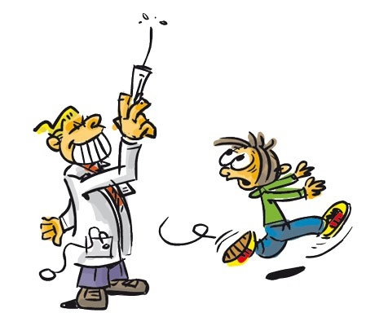
Het doet geen pijn, je voelt hoogstens een klein prikje.

